МИНИСТЕРСТВО ЦИФРОВОГО РАЗВИТИЯ, СВЯЗИ И МАССОВЫХ КОММУНИКАЦИЙ РОССИЙСКОЙ ФЕДЕРАЦИИ

Ордена Трудового Красного Знамени федеральное государственное бюджетное образовательное учреждение высшего образования

**«Московский технический университет связи и информатики»**

Кафедра «Направляющие телекоммуникационные среды»

Отчёт по индивидуальному заданию

**«Создание telegram-бота с расписанием»**

Дисциплина:

**«Введение в Информационные Технологии»**

Выполнил работу студент группы: БИН2302

Мартинович П.Е.

**Москва 2023 г.**

**Цель работы:** создать telegram-бота с расписанием для своей группы

Регистрируемся и создаём бота в telegram боте @BotFather

Пишем код в python

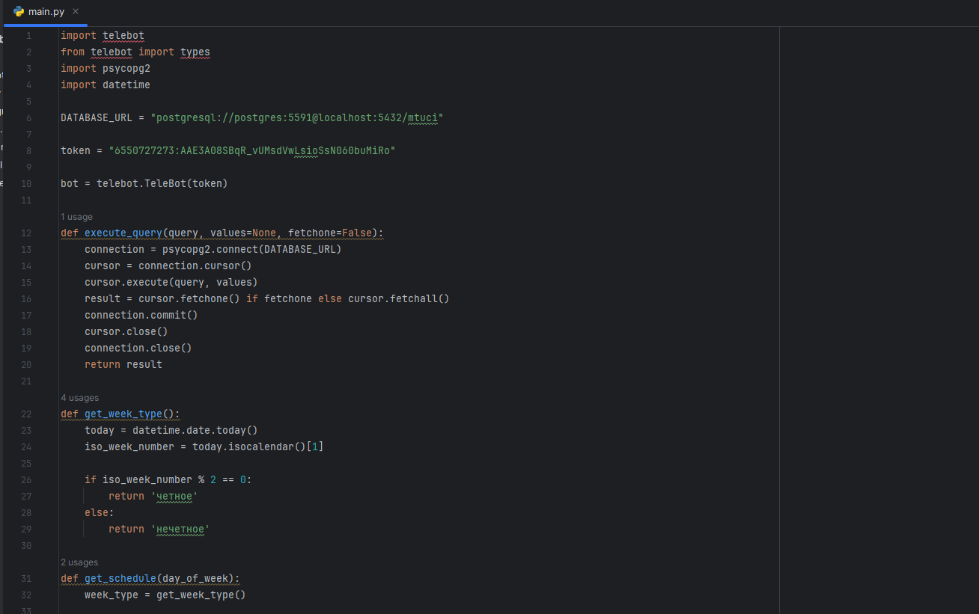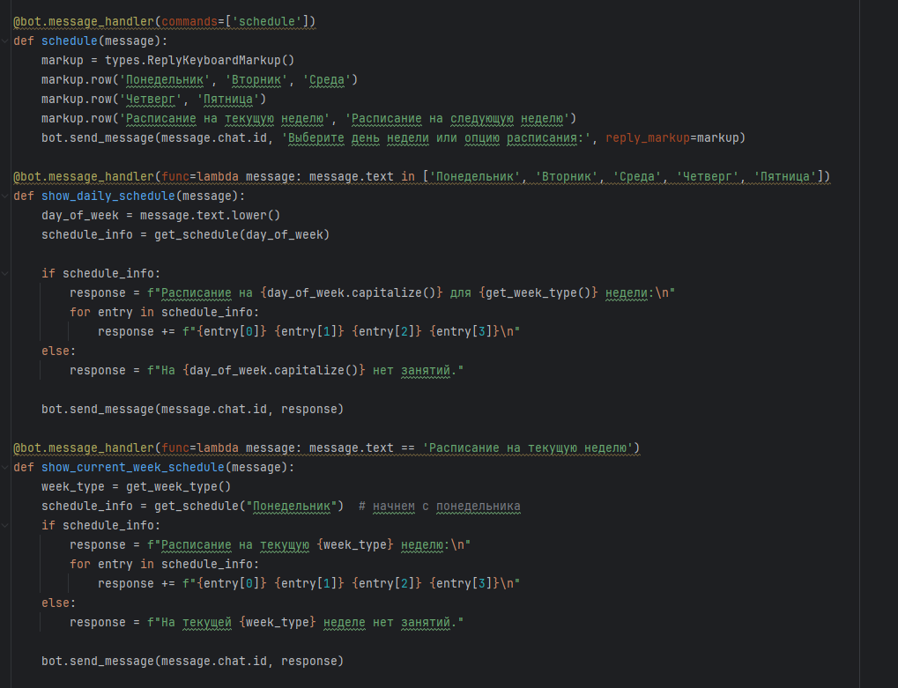

Создаём базу данных и заполняем её

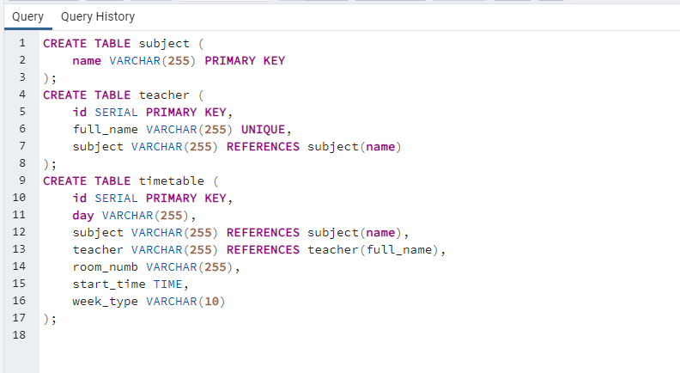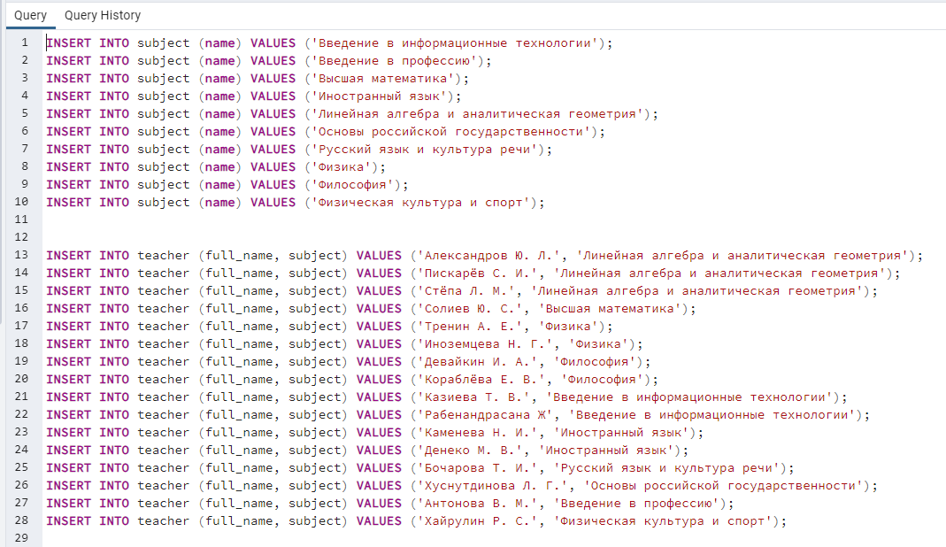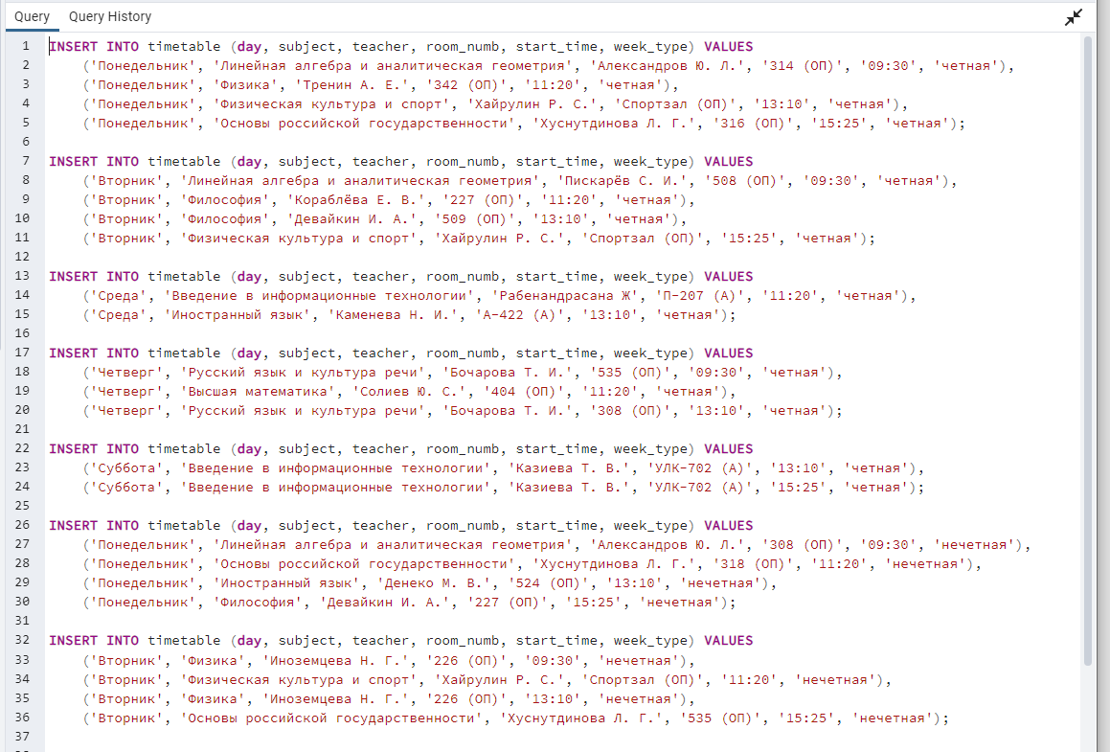

Создаём на github репозиторий и добавляем в него файл

Ссылка на репозиторий: [PavelM6/7 (github.com)](https://github.com/PavelM6/7)

**Описание проделанной работы:**

Эта бот может

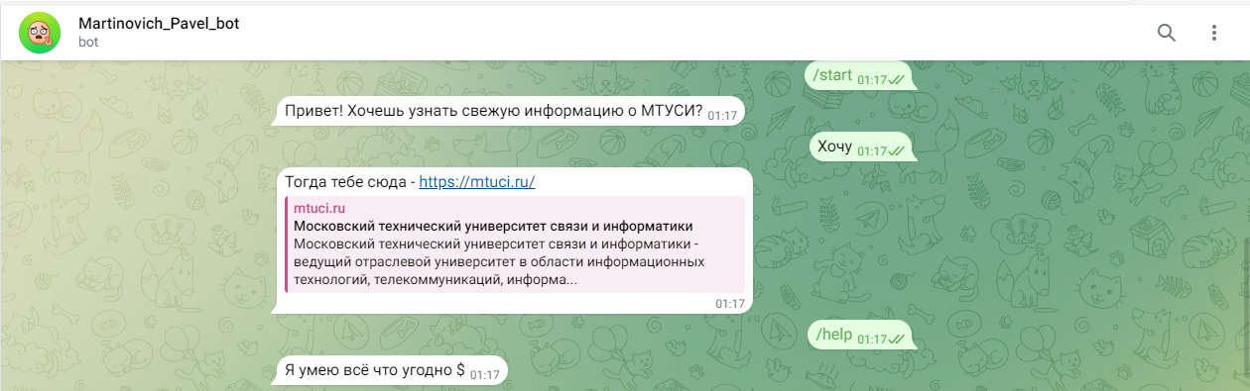

**Вывод:**

Я научился создавать telegram-бота с расписанием для своей группы